Рекомендуемые задания для воспитанников группы раннего возраста
от 2 до 3 лет
20 апреля 2020 года
Познавательное развитие
Тема: «Ждем гостей»
Закрепить знания о столовой посуде.
Учить правильно вести себя за столом, соблюдать культурно-гигиенические навыки.
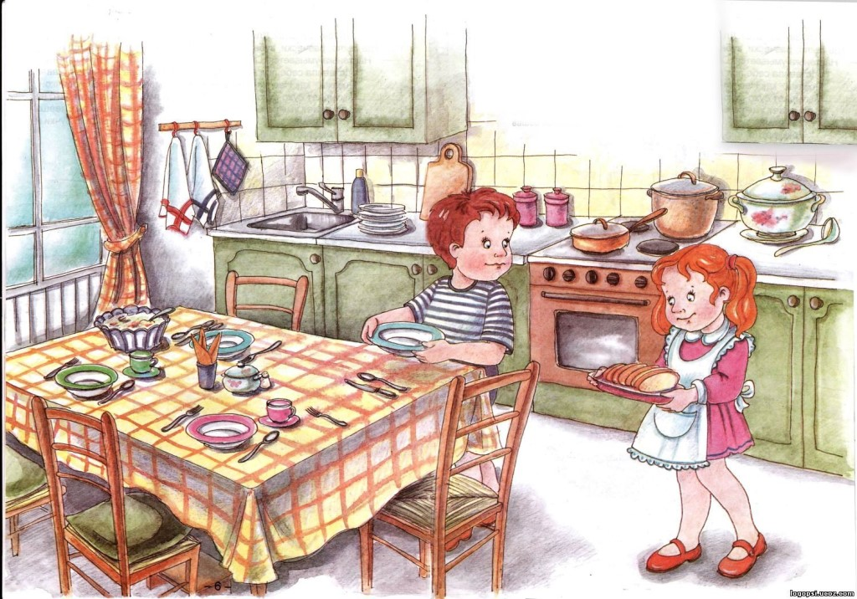
Посмотри на картинку. Что на ней изображено?
Что делают дети? Как ты думаешь, зачем они накрывают стол? Предлагаю тебе помочь накрыть стол к обеду. Сначала, какую тарелку возьмем? Где мы ее поставим? Что мы положим в глубокую тарелку? А в плоскую тарелку что положим? Где поставим плоскую тарелку? Что нам еще потребуется? Для чего нужна ложка? А вилка? Во что мы нальем компот?
Посмотри на картинки и скажи, кто из зверей правильно ведет себя за столом?
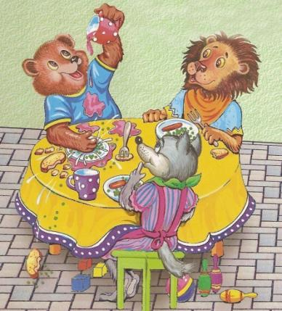
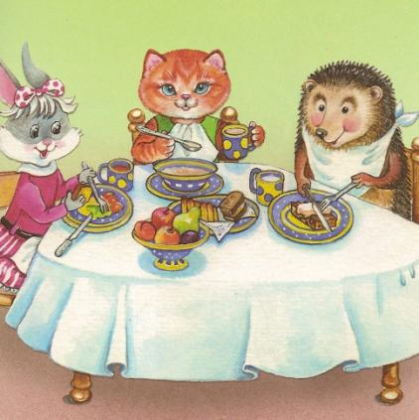

Рекомендуемая дидактическая игра:
«Спрячь мышку»
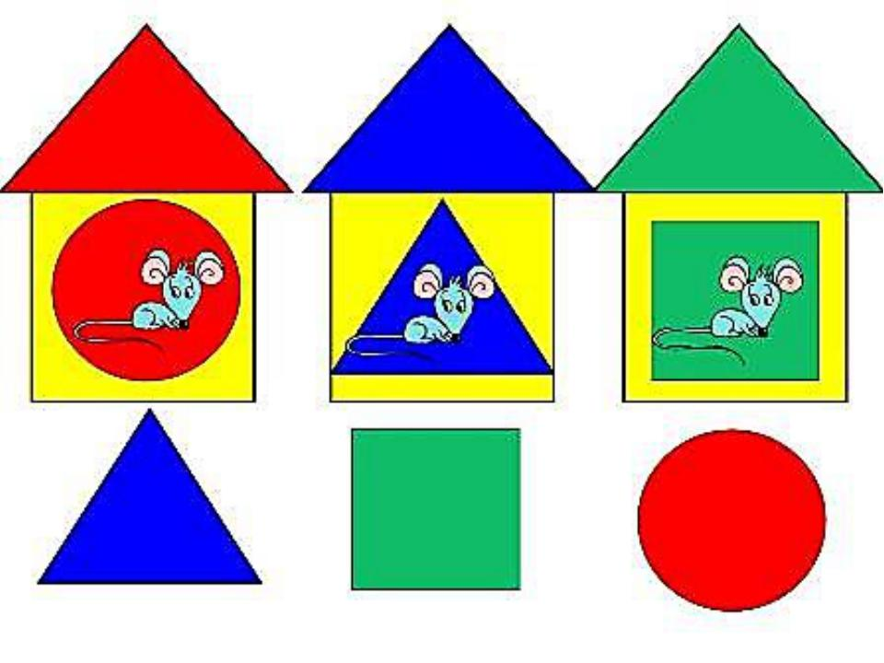
Назови фигуры. Какого они цвета? Помоги спрятать мышку от кошки. Соедини нужные фигуры по цвету и форме.

Рекомендуемая для прочтения детям художественная литература:
Елена Благинина «Научу одеваться братца»

Я умею обуваться,
Если только захочу.
Я и маленького братца
Обуваться научу.
Вот они - сапожки.
Этот - с левой ножки.
Этот - с правой ножки.
Если дождичек пойдёт,
Наденем калошки.
Эта - с правой ножки,
Эта - с левой ножки.
Вот как хорошо!

